Alanya Turizm Tanıtma Vakfı olarak, 2000 yılından itibaren faal olarak, Alanya tanıtımı için çalışıyoruz. Fuar ve workshop katılımları, basılı tanıtım materyali, tanıtım filmi, fotoğraf çekimi vb hazırlanması ve dağıtımı, reklam bilboard çalışmaları, halkla ilişkiler çalışmaları, basın grupları ağırlama, festival düzenleme vb etkinlikleri gücümüz yettiğince sürdürüyoruz. 2015’te 25, 2016 Tanıtım sezonunda 26 Turizm Fuarına katıldık. Bu fuarlardan Hollanda, Helsinki, Berlin ve Ukrayna’da kiraladığımız büyük metrekareli standlar ile, tamamında Tanıtma Müşavirliklerimizin Alanya’ya tahsis ettiği standlar ile yer alıp pazarların nabzını tutmaya çalıştık. 2016-2017 sezonunda ise fuar takvimimiz şu şekildedir:
1. 50+ BEURS UTRECHT HOLLANDA 20-24 EYLÜL 2016
2. WTM-LONDRA-İNGİLTERE 07-09 KASIM 2016
3. TT WARSAW POLONYA 24-26 KASIM 2016
4. VAKANTIEBEURS-UTRECHT-HOLLANDA 11-15 OCAK 2017
5. FERIEN-VİYANA-AVUSTURYA 12-15 OCAK 2017
6. MATKA-HELSİNKİ-FİNLANDİYA 19-22 OCAK 2017
7. ADVENTURE 2017 - VILNIUS-LİTVANYA 20-22 OCAK 2017
8. EMITT-İSTANBUL 26-29 OCAK 2017
9. FESPO ZURİH 26-29 OCAK 2017
10. ITF SLOVAKIATOUR-BRATİSLAVA-SLOVAKYA 26-29 OCAK 2017
11. 54. BRÜKSEL T.F. (SALON DES VACANCES) 02-05 ŞUBAT 2017
12. BALTTOUR-RİGA-LETONYA 03-05 ŞUBAT 2017
13. TAHRAN İRAN 06-09 ŞUBAT 2017
14. TOUREST-TALLİN-ESTONYA 10-12 ŞUBAT 2017
15. INT. HOLIDAY&SPA FAIR SOFYA-BULGARİSTAN 15-17 ŞUBAT 2017
16. HOLIDAY WORLD-PRAG-ÇEK CUMHURİYETİ 16-19 ŞUBAT 2017
17.IFT BELGRAD-SIRBİSTAN 23-26 ŞUBAT 2017
18. TTR – BÜKREŞ-ROMANYA 16-19 ŞUBAT 2017
19. FERİE FOR ALLE HERNING DANİMARKA 24-26 ŞUBAT 2017
20. UTAZAS-BUDAPEŞTE-MACARİSTAN 02-05 MART 2017
21. ITB-BERLIN-ALMANYA 08-12 MART 2017
22. INTOURMARKET MOSKOVA 11-13 MART 2017
23. MITT MOSKOVA 14-16 MART 2017

24. UITT- KIEV-UKRAYNA 29-31 MART 2017
25. LEISURE-MINSK-BELARUS 05-08 NİSAN 2017
26. AİTF- BAKÜ-AZERBAYCAN 06-08 NİSAN 2017
27. CAUCASUS- TİFLİS GÜRCİSTAN 27-29 NİSAN 2017
28. KITF KAZAKİSTAN TURİZM FUARI 19-21 NİSAN 2017

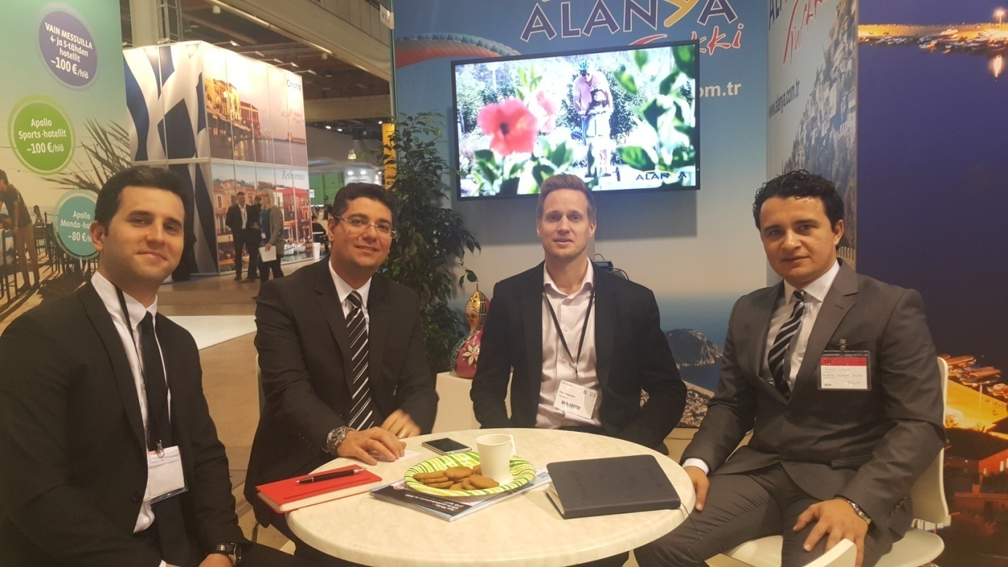
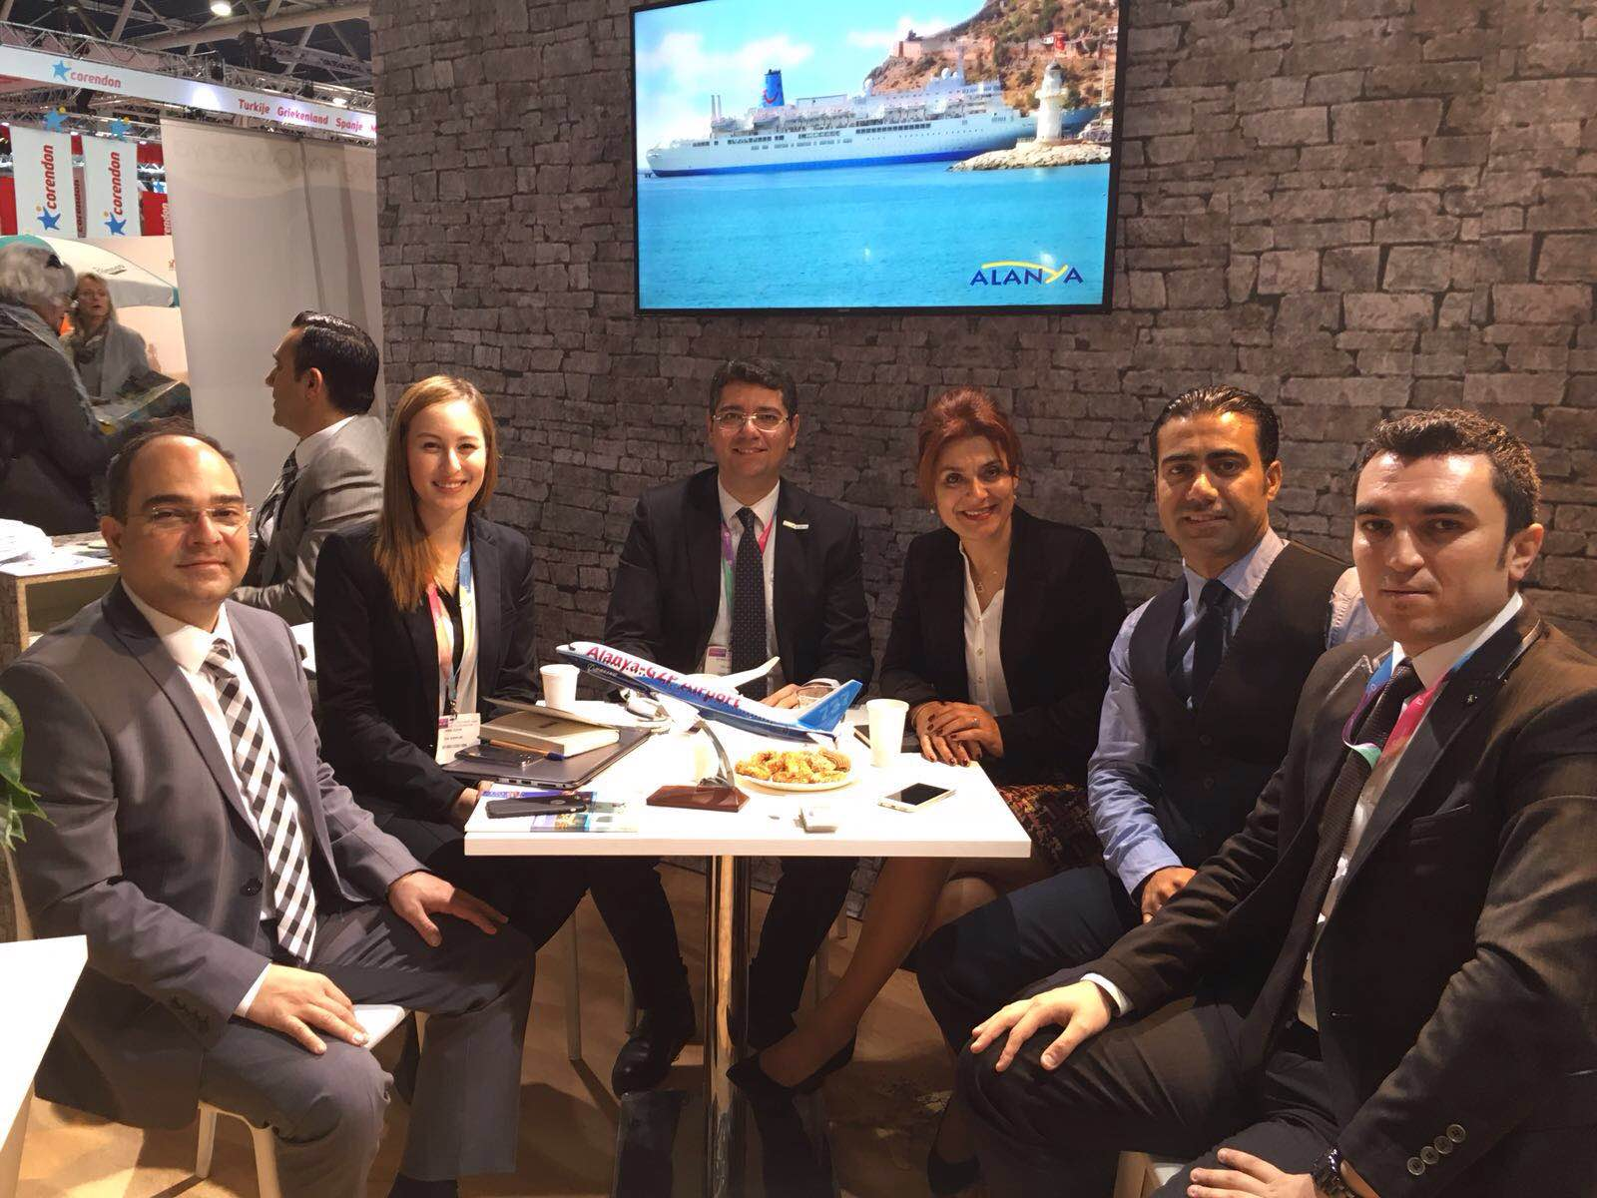
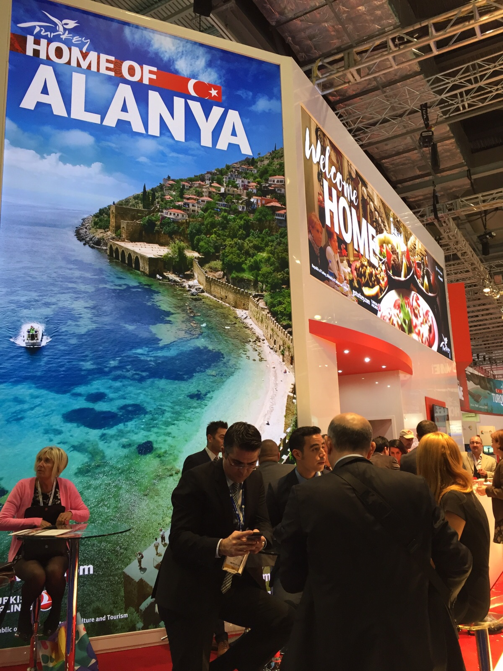
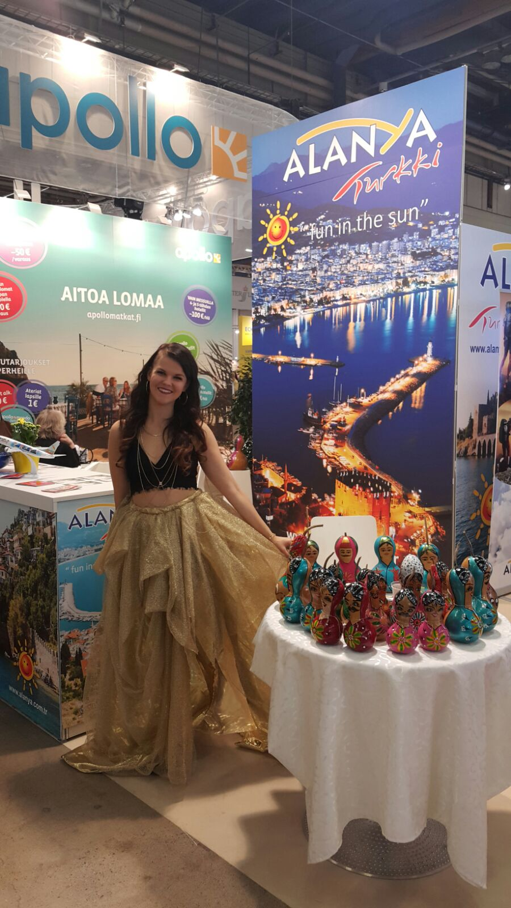
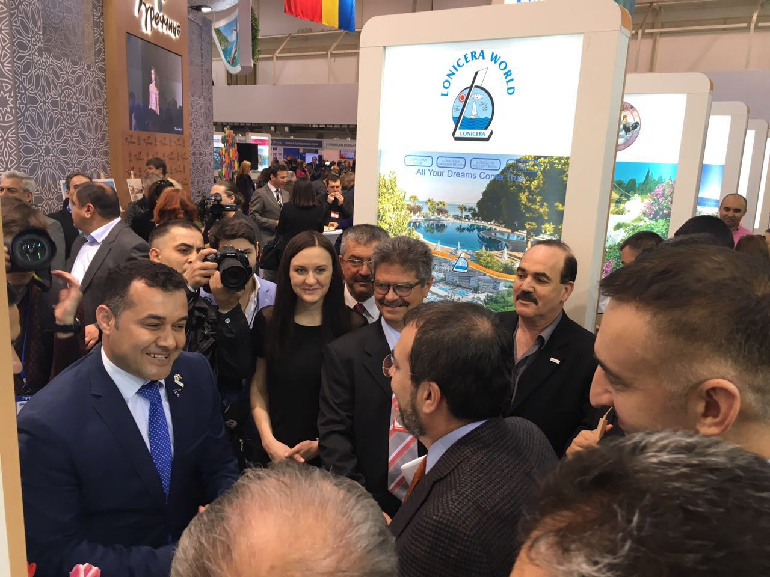
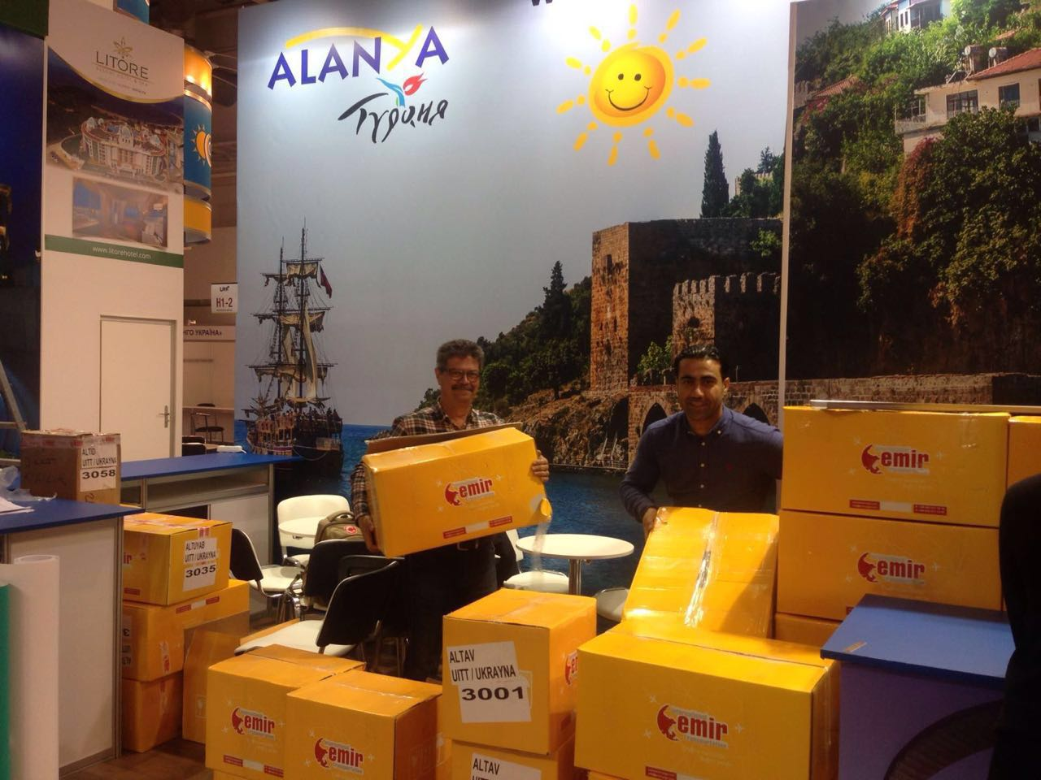
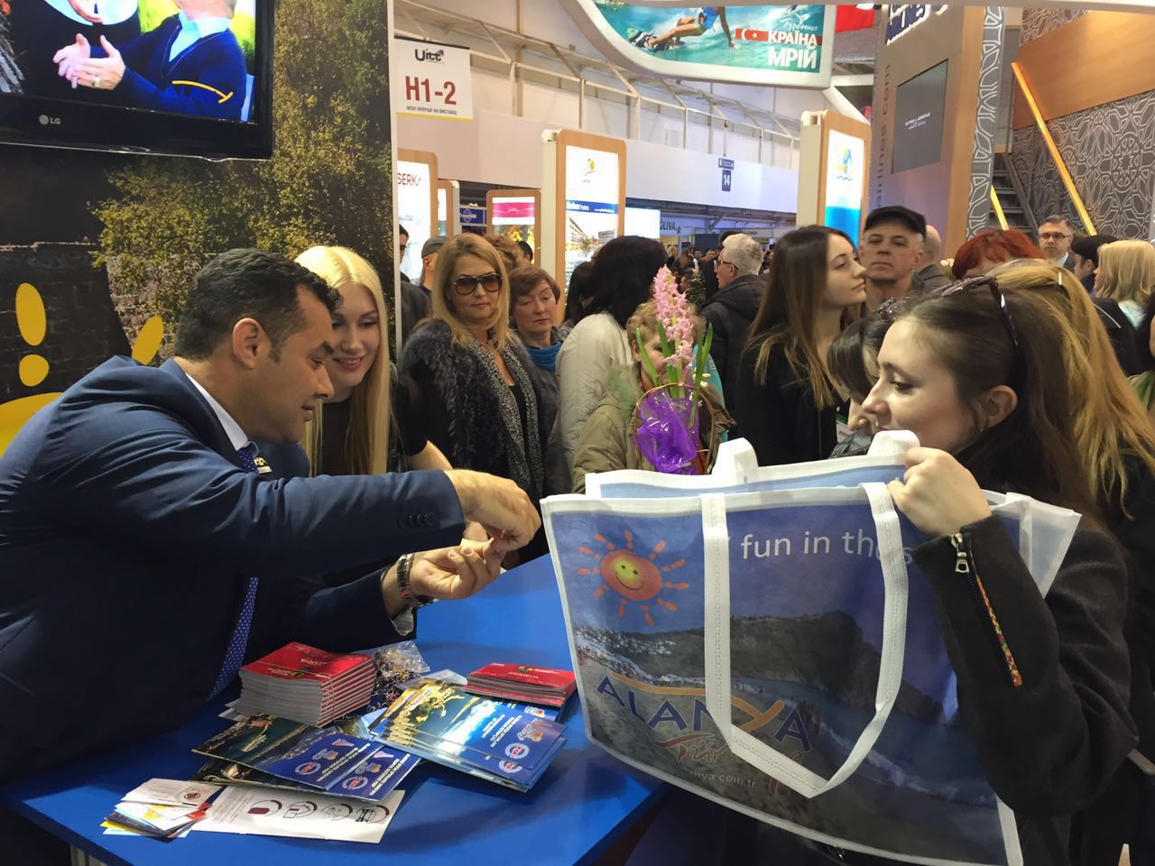
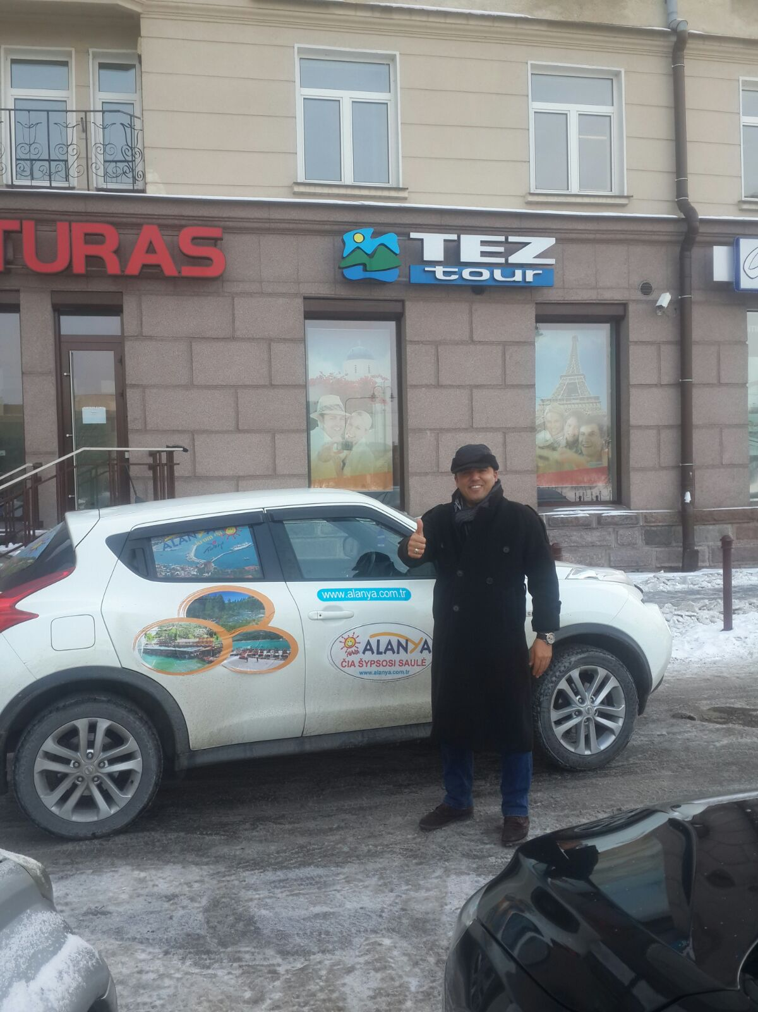
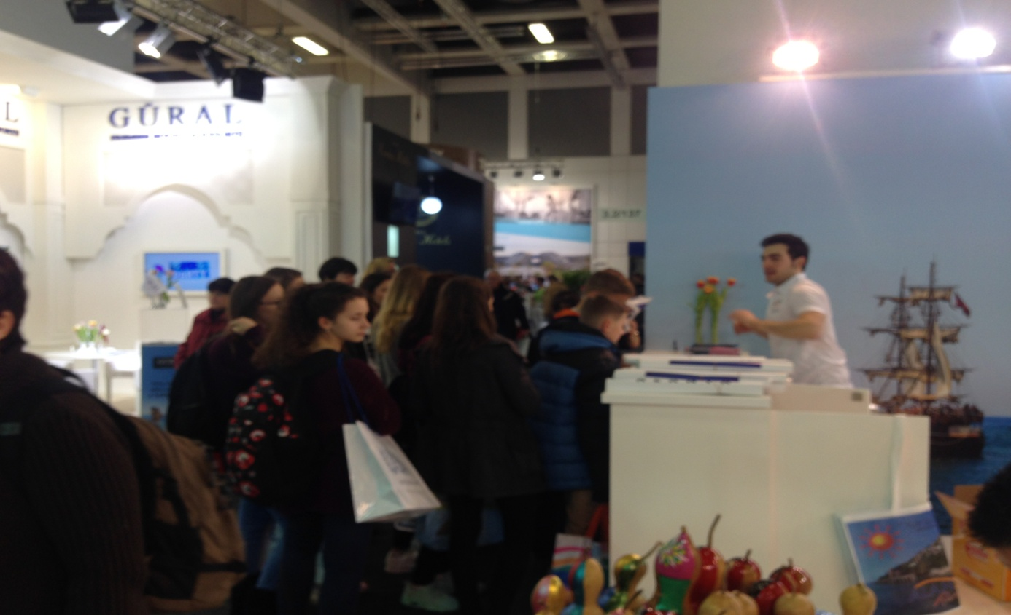

*Katıldığımız fuarlarda, Alanya temalı bastırılan 17.000 adet Alanya Tanıtım Broşürü, 30.000 adet bez çanta, 15.000 adet kalem, 5000 adet takvim, 5000 adet anahtarlık, 30.000 adet nazar boncuklu bileklik, 50.000 adet yaka nazar boncuğu, 50.000 adet doğa sporları haritası, 50.000 adet Alanya tanıtım filmi CD’si, 50.000 adet Alanya haritası, 5000 adet yamaç paraşütü flyer, potansiyel misafirlerimize dağıtıldı.

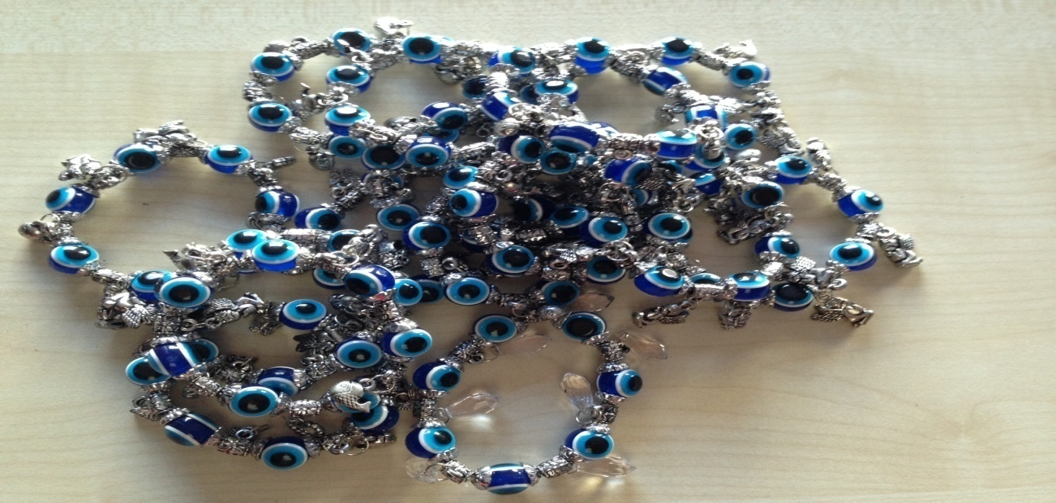
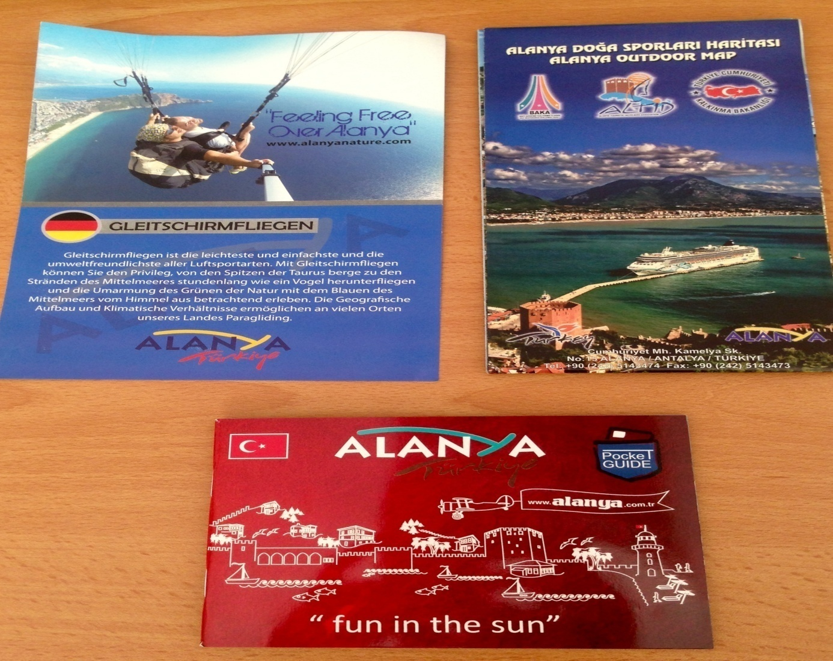
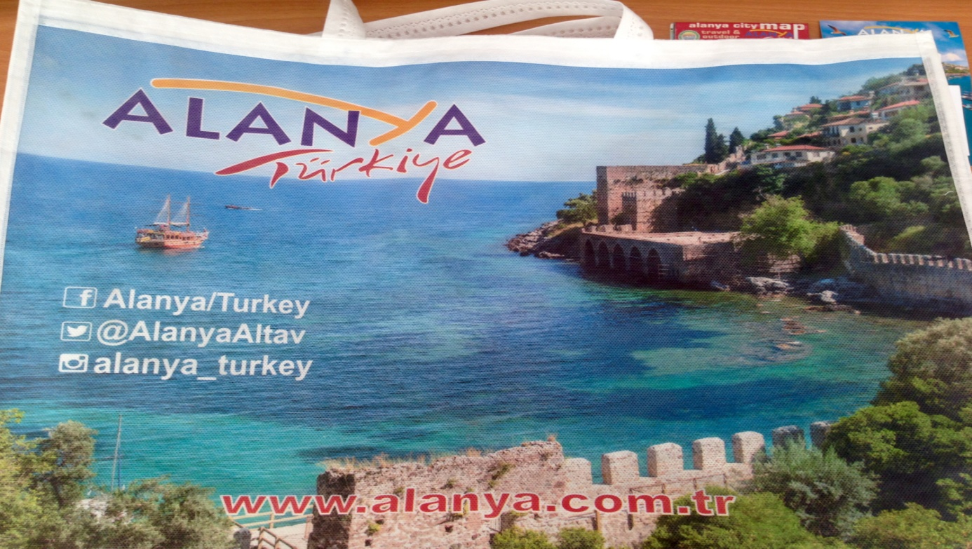
Katıldığımız 50+ Hollanda Fuarı, Dortmund Fest-i Ramazan Tanıtımı ve iç Pazar tanıtımlarımız için özel broşür ve promosyonlar hazırlandı.
*Rusya ile yaşadığımız kriz Alanya Turizmini maksimum düzeyde etkiledi. Yeni Pazar arayışları içindeyiz. MITT Turizm Fuarı’nda açacağımız büyük standı da UITT Ukrayna Turizm Fuarı’na kaydırdık.
Avrupa pazarını güçlendirmeye çalışıyoruz, ancak ülkemizin çeşitli şehirlerinde yaşanan bomba olayları tüm pazarları etkiledi, fuarlarda tüketiciyle yaptığımız diyaloglarda, terör olaylarının global bir sorun olduğunu, her ülkede yaşandığını vurguluyoruz, açıklama yaptığımız kişiler bunu anlayışla karşılıyorlar. Ancak bu algıyı yaymamız gerekiyor.
Fuarlara ek olarak Tanıtma Müşavirliklerimizle koordineli olarak basın grupları ağırlıyoruz.
*Varşova Tanıtma Müşavirliği’nin katkılarıyla Polonyalı turizmci, bakanlık danışmanı ve gazeteci Tomasz Rosset Alanya’da ağırlandı.

*Polonya Tip media mensupları ile Kasım ayında Varşova'da katıldığımız fuar esnasında kontakt kuruldu. Kendileri bize Alanya reklamı yayınlamak üzere 1 ay ücretsiz voucher verdiler. Biz bu voucher'u değerlendirdik ve bir reklam hazırlatarak 1 ay boyunca hem "Leisure and Health" TV kanalında hem wypoczynekizdrowie.pl adlı web sitesinde yayınlattık.
Yönetim Kurulu kararıyla Alanya'ya davet edilen Tip Media ekibi, Mayıs ayı başında Alanya hakkında özel haberler ve görüntüler hazırladı.
Ekip ayrıca National Geographic'den yılın blog ödülünü alan blog yazarının ( http://www.odkairudokapsztadu.pl/) Alanya’da ağırlanmasına vesile oldu.

(Tip Media; bünyelerindeki TV'nin yayın alanı 150 şehir ve kenti kapsamakta olup Polonya'nın 2. büyük kablolu network operatörüdür. 2 milyonun üzerinde de basılı ve internet yayınları okuyucu kitlesine sahiptir.)

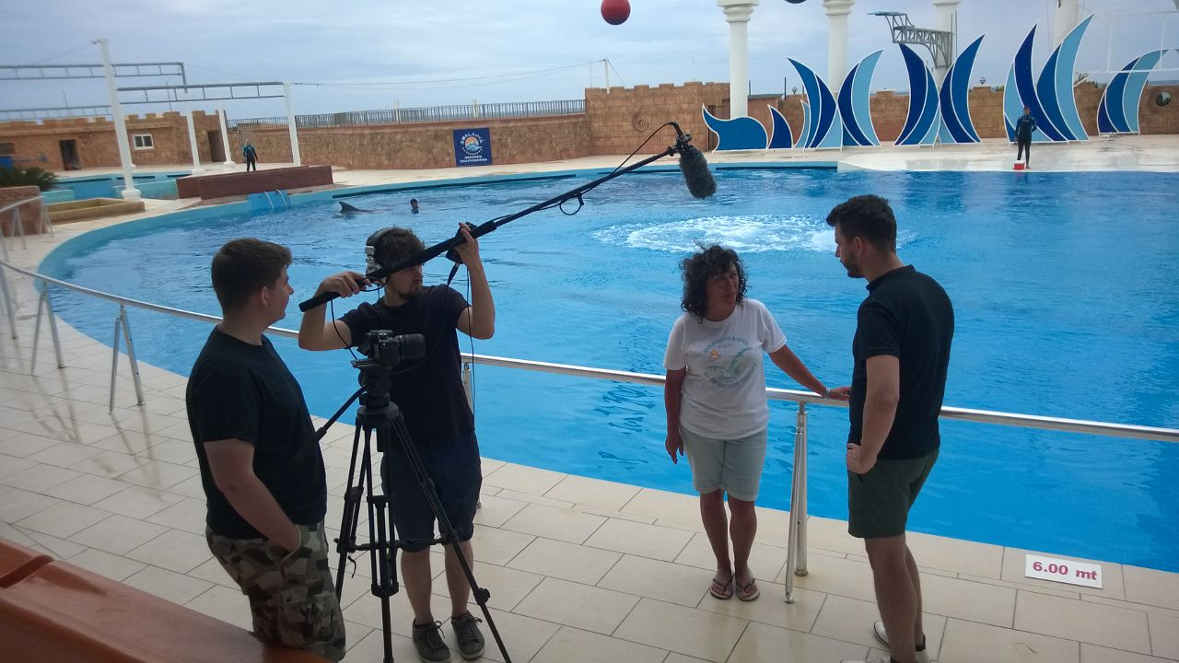

(video gösterimi)

*Londra Tanıtma Müşavirliği’nin katkılarıyla blogger ve instagramer Stefania Crivellaro, Chloe Gunning, Cameron Wheels, Robin William Gauldie Alanya’da ağırlandı. Yazı ve fotoğrafları halen yayınlanmakta.

*Londra Tanıtma Müşavirliği’nin katkılarıyla internet yayını yapan The Travel Magazine’in editörü Sharron Livingsten ağırlandı, yazı ve fotoğrafları internette hala binlerce kişiyle buluşmaya devam ediyor.

*Helsinki Tanıtma Müşavirliği’nin katkılarıyla Nella Rahkonen ve Inka Khanji 1 hafta süreyle Alanya’da ağırlandı. Yazı ve fotoğrafları Finlandiya’da ulusal gazetelerde yayınlandı.

*İsveç’te yayın yapan Scandinavian Radio programcısı Svante Strömberg Alanya’da ağırlandı, Seyahat programı yapan Strömberg’in Alanya yayınları hala sürmekte.
Bu yılda yeniden ağırladığımız Strömberg, Alanya’nın yerleşik İskandinavları ile Alanya konulu röportajlar yaparak radyo programında çeşitli dönemlerde yayınlayacak.

* Rusya krizi ile yaratılmaya çalışılan Rus-Türk düşmanlığını önlemek amacı ile ve aynı zamanda tüm halkların kardeşliğini vurgulamak üzere ‘Dostluk kokteyli’ düzenledik. Alanya’da yerleşik bulunan tüm rus ve diğer milletlerden misafirlerimizi ağırladık, dostluk ateşleri yaktık, dilek balonları uçurduk. Alanya’daki güven ortamının devamı açısından çok önemli bir organizasyon oldu.
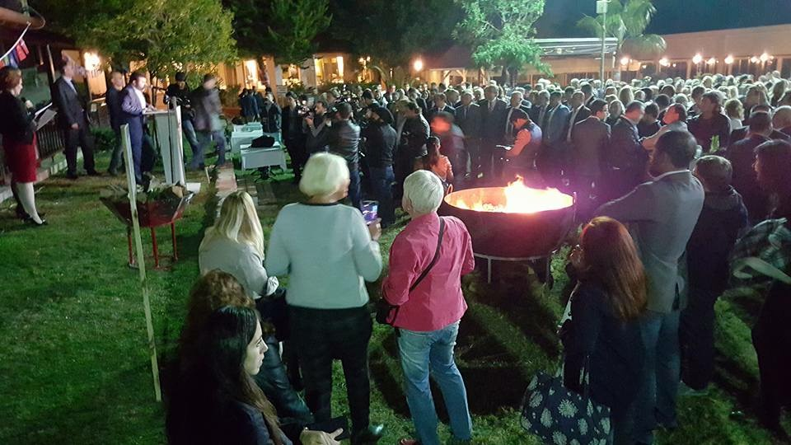

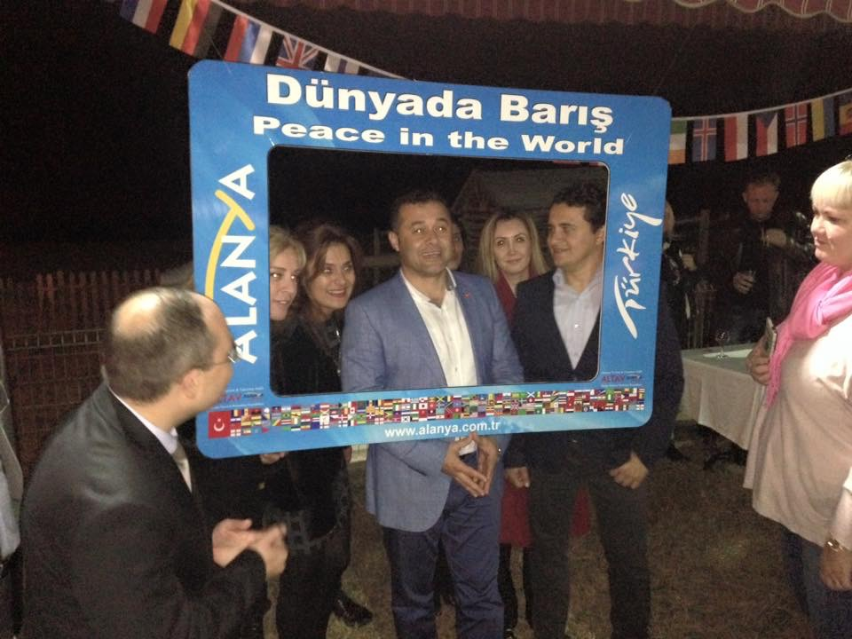

*Sırbistan’da Belgrad’ın en büyük alışveriş merkezi Delta City’de Tanıtma Müşavirliğimizce düzenlenen genel Alanya tanıtımı yapıldı, pekiştirmek amacıyla 6 kişiye tatil ödülü verildi.

*Litvanyalı gazeteci Ausrine Semiene 1 hafta süreyle ağırlandı, yazı ve fotoğrafları
1 milyon okuyucusu bulunan Delfi’de gazetesinde yayınlandı.

Ayrıca Small Planet Havayolları’nın uçuş dergisi için bir yazı dizisi hazırladı ve 3 ay boyunca yayınlandı.
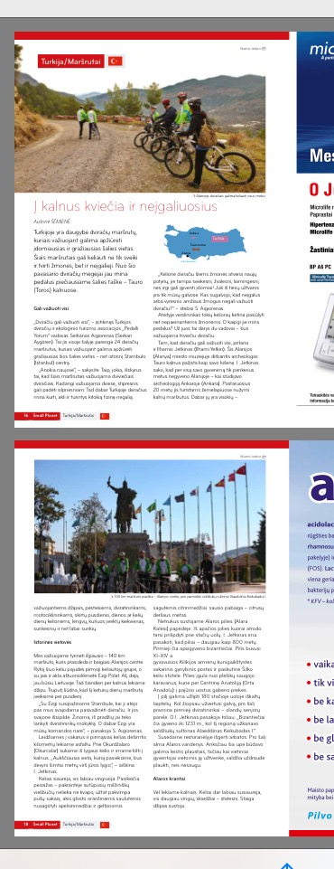

*Hollanda’nın en büyük tatil sitelerinden biri olan Reise Graag’da binlerce takipçinin oyları ile Alanya en iyi tatil şehri seçildi. Bizler de bu internet sitesi ile bağlantıya geçerek 5 soruluk bir Alanya quizi hazırladık. Soruları doğru cevaplayan 6 kişiye uçak bileti+tatil hediyesi verildi. Yeterli maddi kaynak bulabilirsek yarışmaların ve hediyelerin devamını planlıyoruz.
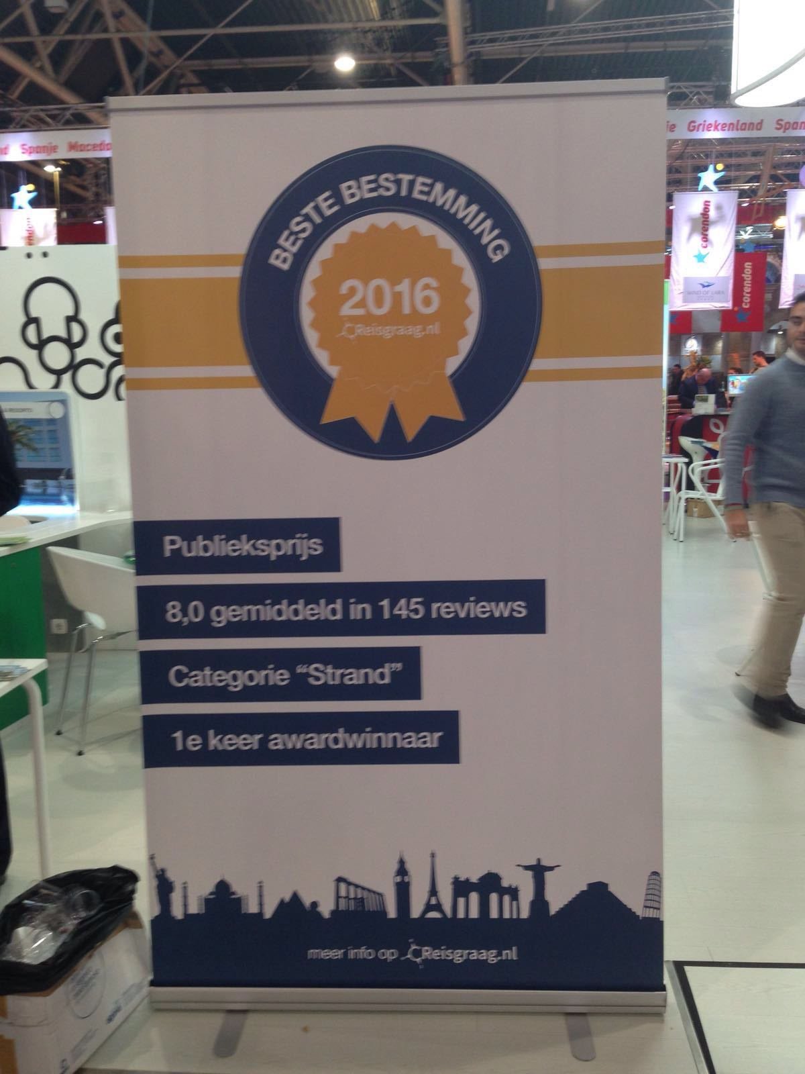

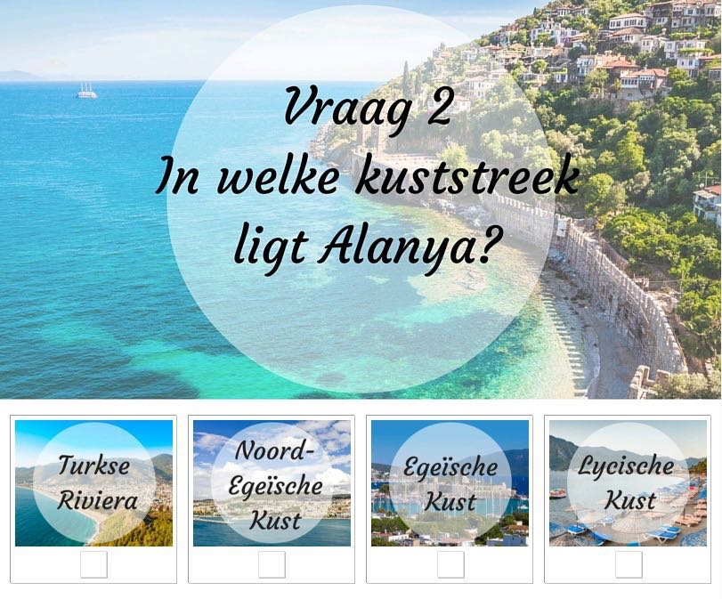

*Thomas Cook’a Alanya-Gazipaşa Havaalanının tanıtımını yapması amacıyla maddi destek sağlandı.

*Sofya Tanıtma Müşavirliği ile koordineli olarak yaptığımız çalışma ile Bulgaristan’da çok ünlü olan şarkıcı Anelia’nın son şarkısına Alanya’da klip çektirildi, maddi ve doküman desteği verildi.
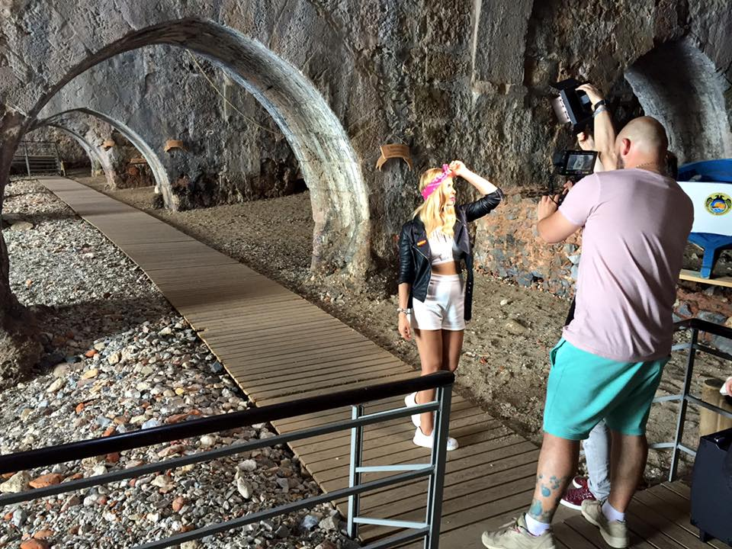

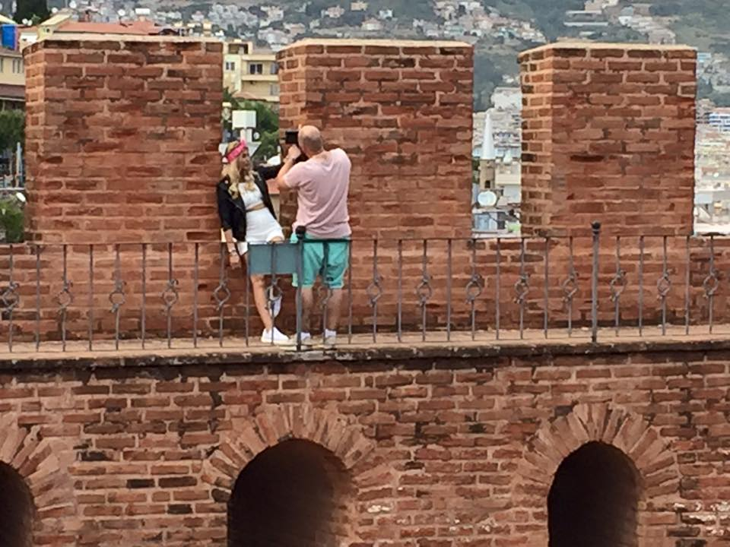

*Miss Finland- Finlandiya Güzellik Yarışması Alanya Kampı 4 yıldır Vakfımız bünyesinde Alanya’da yapılıyor. Bu yıl da 5. Miss Finland Kampı’nı gerçekleştirdik. Finalist güzellerle birlikte Alanya’da bulunan Finlandiya basınından İlta Lehti, Helsingin Sanomat vb gazetelerin ve devlet televizyonunun temsilcileri de, güzellerin tüm moda çekimlerini ve etkinliklerini takip ederek Finlandiya’da yayınladılar.
Kamp içerisinde Miss Alanya gecesi düzenlendi, dereceye giren güzele çeşitli hediyeler verildi.
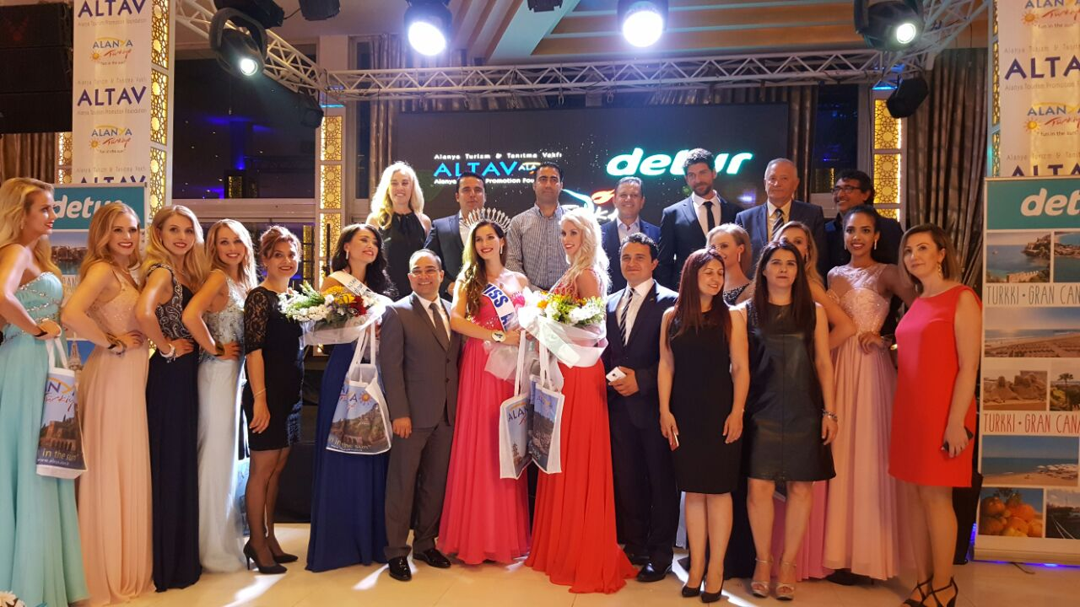

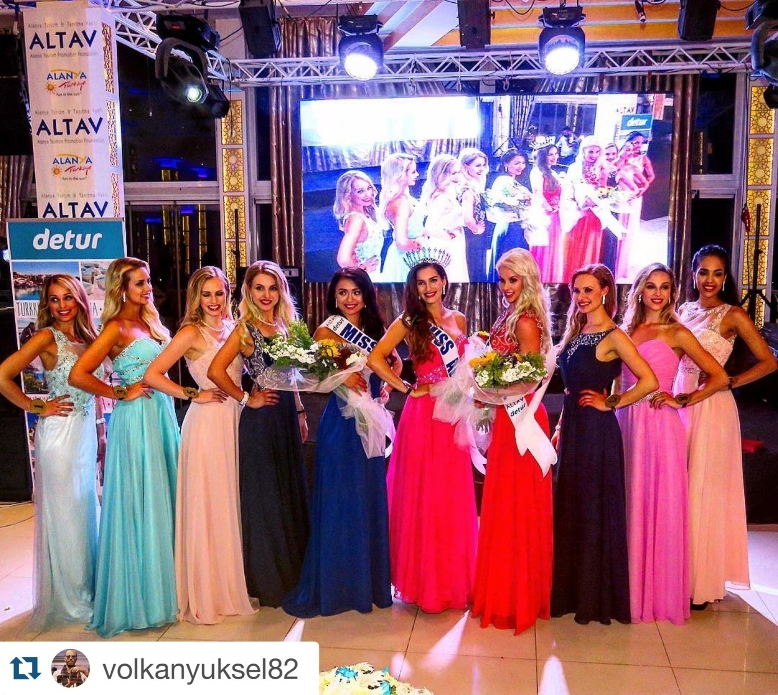

*İç pazara yönelik tanıtım ve pazarlama faaliyetlerimiz bünyesinde ülkemizde alım gücü yüksek ve seyahat alışkanlığı olan şehirler belirleyip, pilot şehir seçtiğimiz Gaziantep’te ilk çalışmamızı gerçekleştirdik. Anadolu Jet yetkilileriyle görüşerek desteklerini aldık ve Gaziantep bünyesinde çalışan yerel tatil satış acentalarının temsilcileri ile bir araya gelerek Alanya’yı anlattık. İç pazara özel broşür ve promosyonlar dağıttık. Alanya’daki oteller ile de paylaştığımız projemize destek veren otel temsilcileri, acenta satış görevlilerine, satılan tatil başına komisyon ödemeyi taahhüt ettiler.
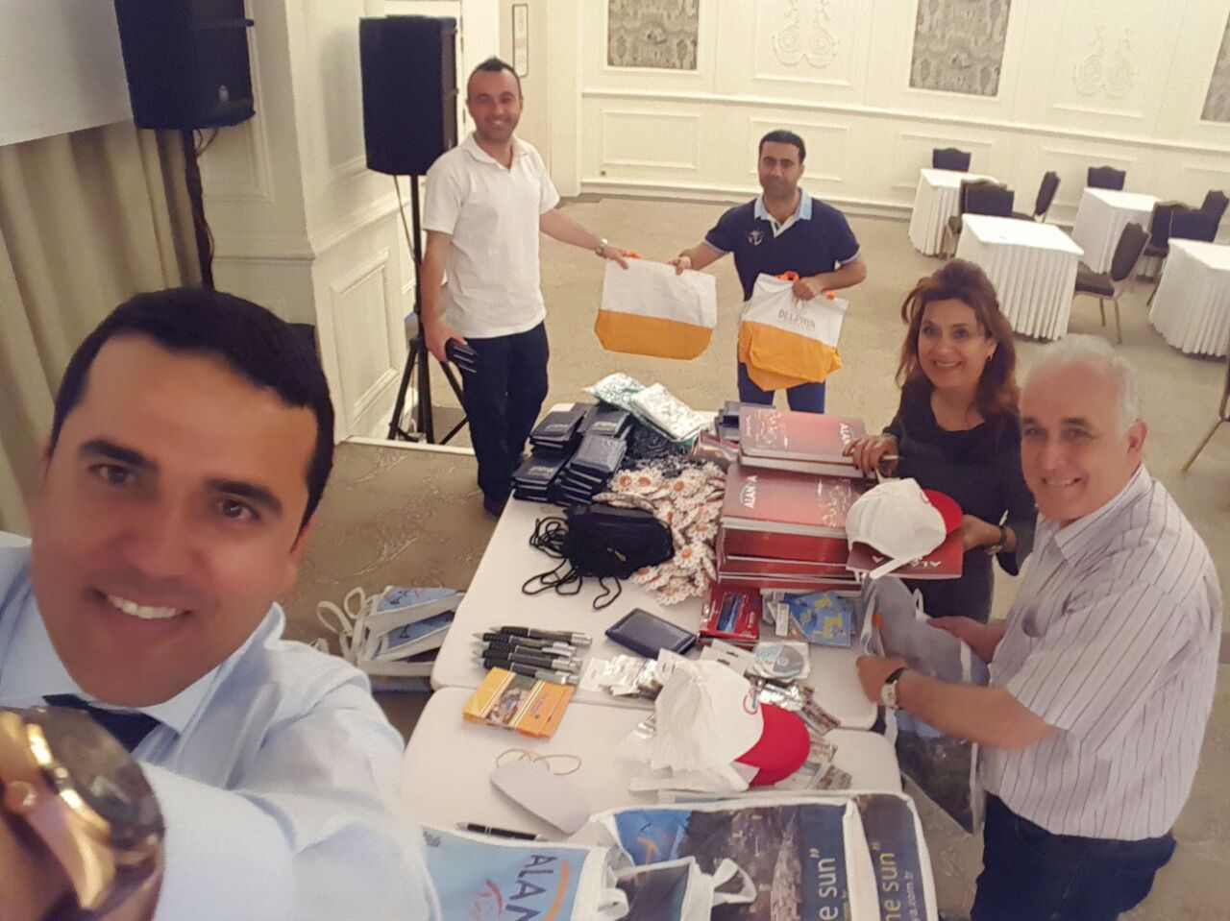
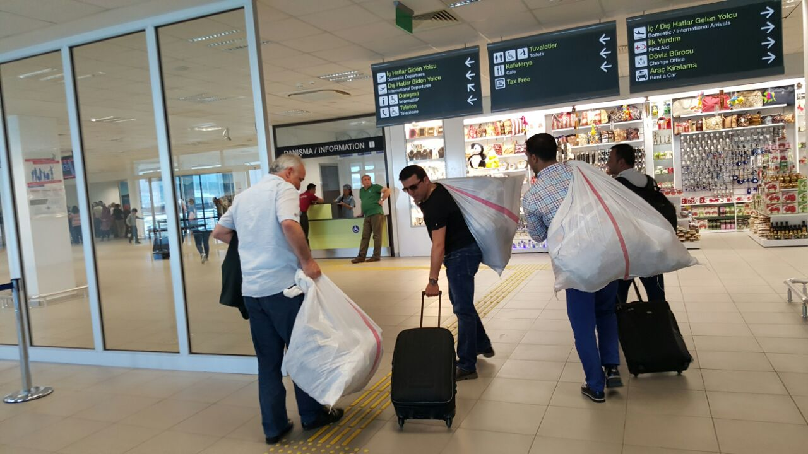
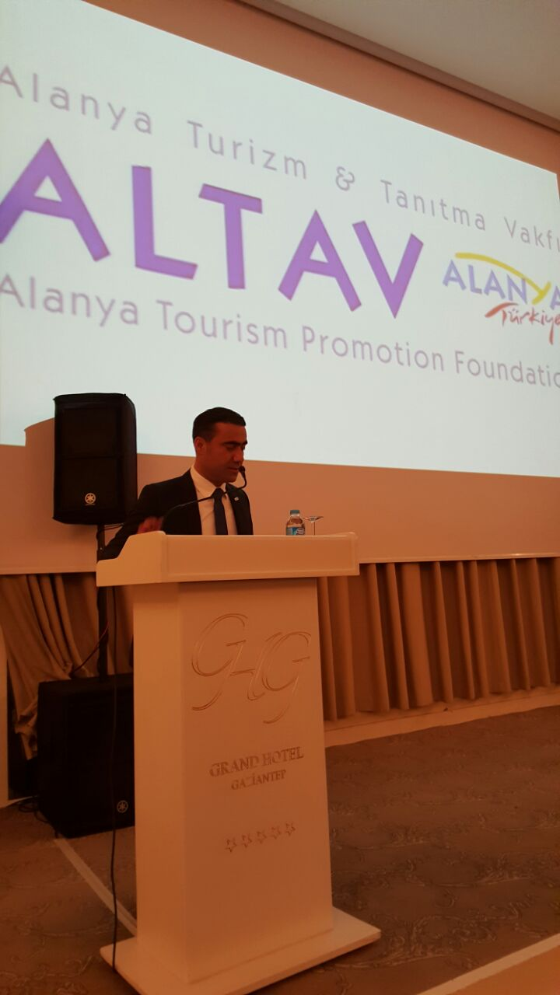

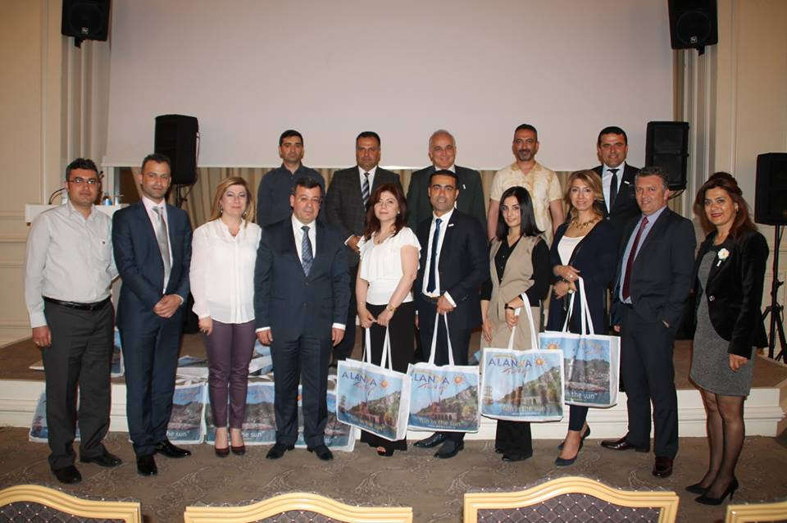

*Gazipaşa-Alanya Havalimanı’na uçuş başlatan Germania, Free Bird, DAT Havayolları gibi firmaların ilk çiçeklerle karşılanan havayolları uçuş ekibine ve yolculara, ilk günün anısına çeşitli hediyeler verildi.
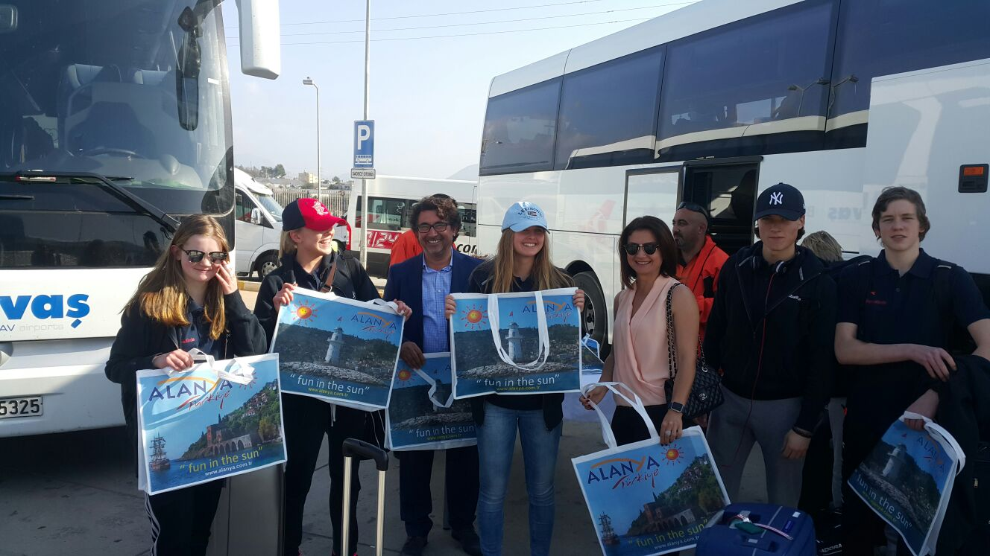

*Thomas Cook, Öger Tour(bölgeyi en iyi satanlar), LMX vb. tur operatörlerinin info grupları Alanya’da yemek organizasyonlarında ağırlandı. Çeşitli hediyeler verildi.

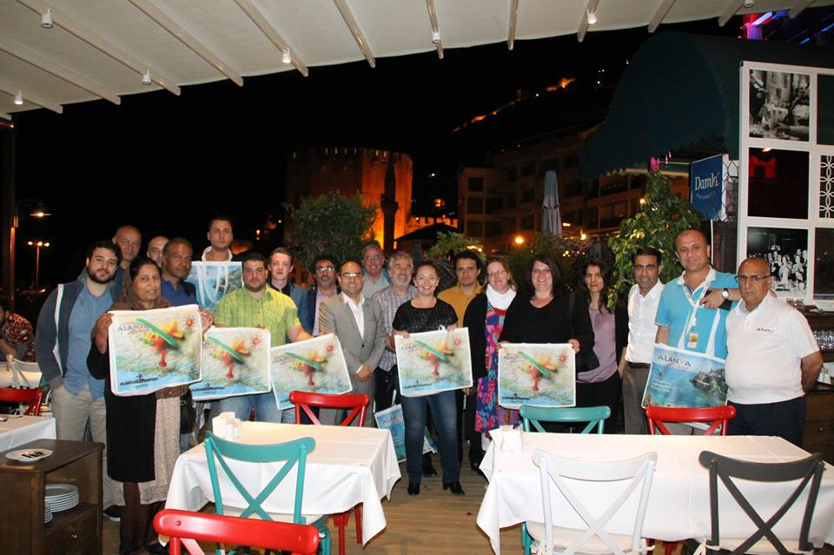

*Londra Tanıtma Müşavirliği ve TAV ile koordineli olarak, İngiltere’den 50 kişilik acentacı grubu tarafımızdan Alanya’da 1 hafta süre ile ağırlandı. Alanya’daki tüm aktiviteler tanıtıldı, şehrimizi daha iyi tanıyıp tatil satabilmeleri konusunda bilgilendirildi.
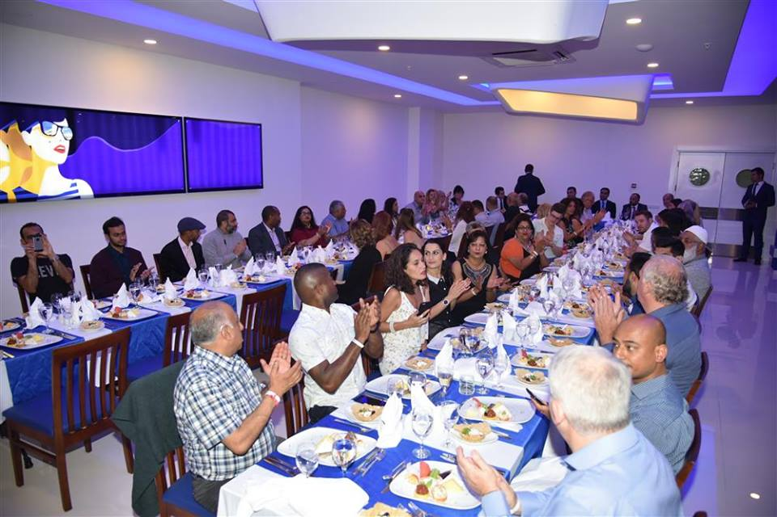

*BAKA tarafından organize edilen İran Acentacıları B2B görüşmelerinde katılarak Alanya tanıtım standı açtık.
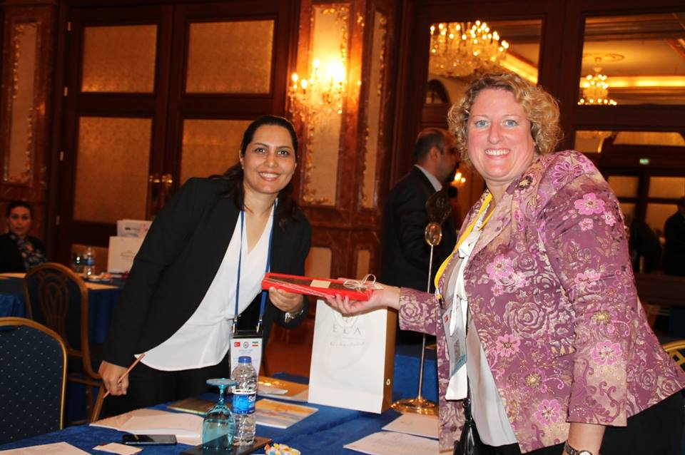

*SİNEGED işbirliği ile 1. Alanya Kristal Kale Film Festivali düzenlendi. Rusya, Ukrayna, Kazakistan, Kırgızistan, Azerbaycan, Belarus, Bulgaristan gibi ülkelerden filmlerin ve sinema sanatçılarının katılımıyla film gösterimleri yapıldı. Gala gecesinde ünlü sanatçılar Selda Alkor ve Wilma Elles konuğumuz oldular.
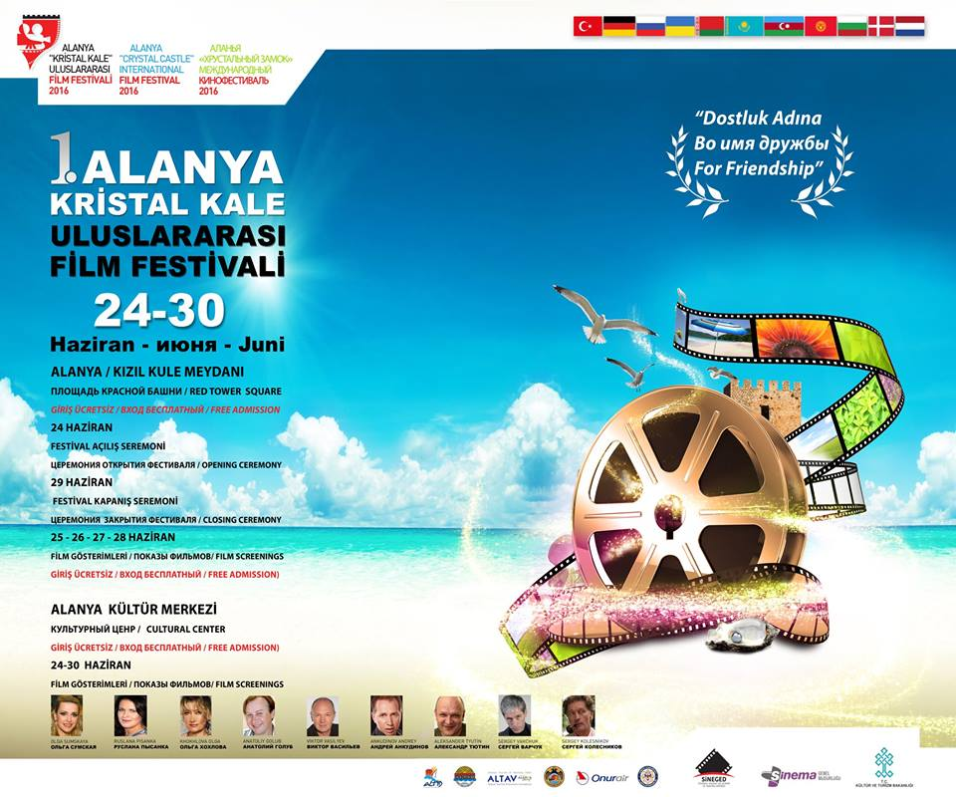
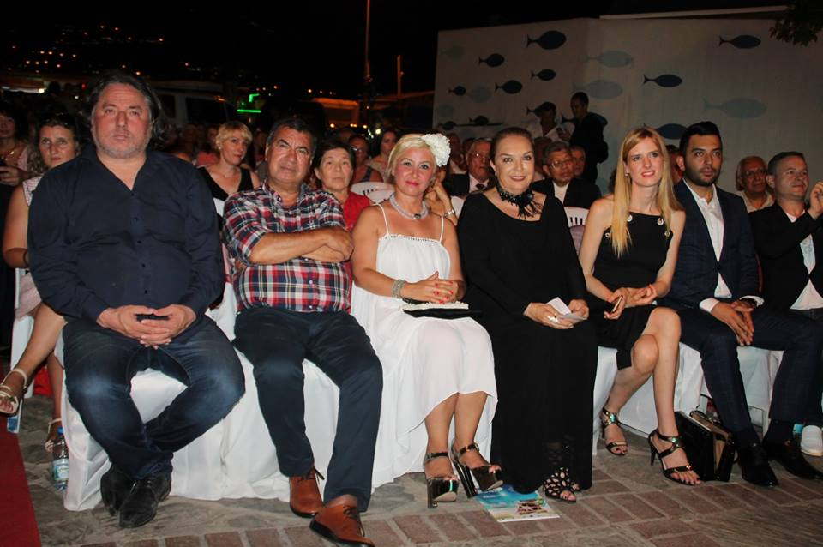

*Fox Tv Alanyan Sankkarit Programının çekimleri bu yıl ALTAV’ın katkılarıyla yapıldı. Alanya’nın imajı ve yapılacak yayınlar konusunda çekimler öncesinde yapılan protokoller çerçevesinde, Alanya çevresini, kültürünü ve yemekleri konu alan çekimler yapıldı.

*Ayrıca Sosyal Medya üzerinden İnstagram, Twitter ve Facebook’dan da yayınlarımız sürmektedir.
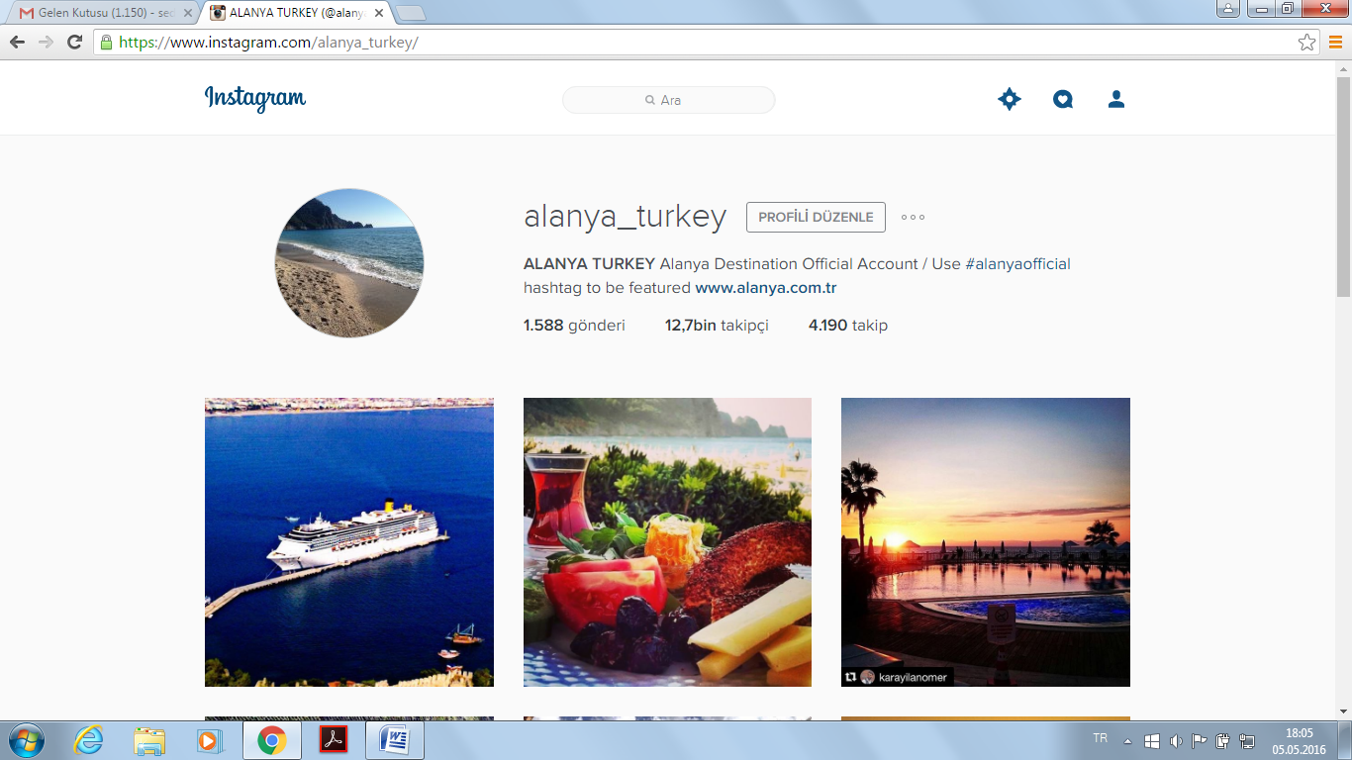
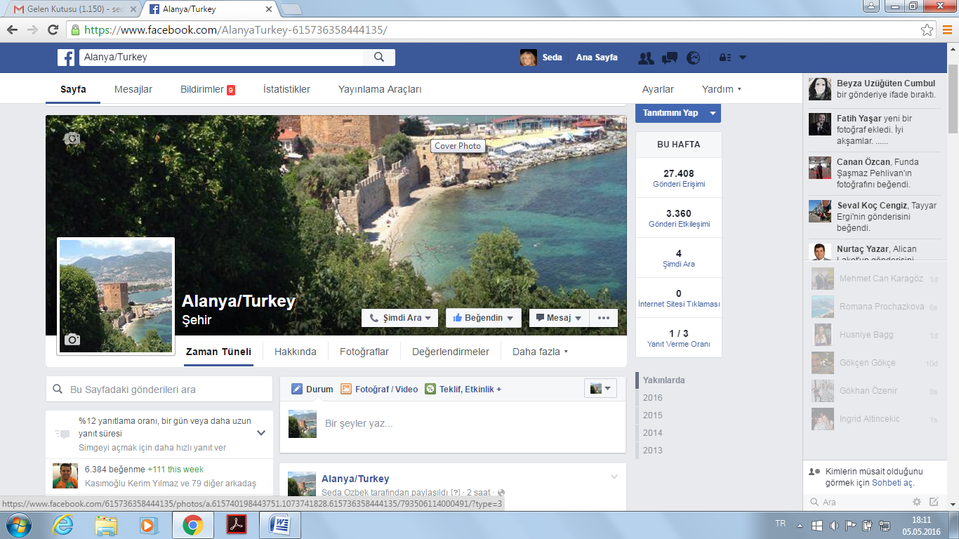

Web sayfamız ise Dubai, Barcelona gibi şehirlerin sayfalarıyla yarışabilecek bir şekilde şu anda dizayn edilmektedir.
*Macaristan GoUtazas Dergisi baş editörü Sylvia Szesler şehrimizde ağırlanarak, Alanya konulu 3 makale ve Alanya fotoğraflı kapak yayınlanması sağlandı.

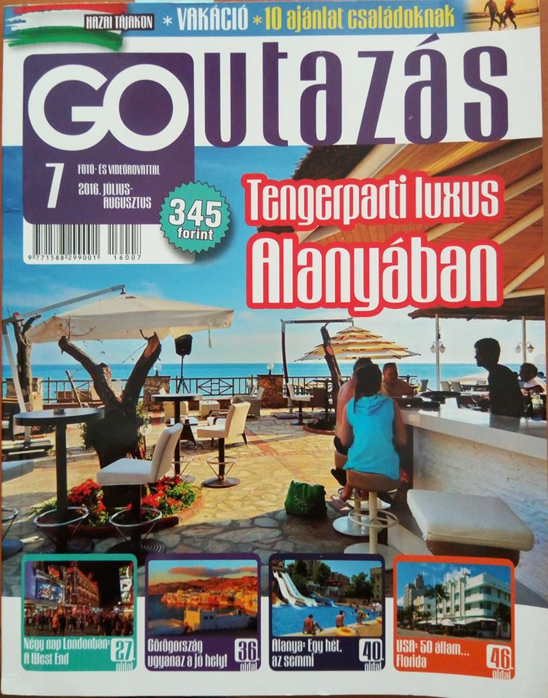

* Almanya Dortmund’da her yıl geleneksel olarak organize edilen, Dünyanın en Büyük Kültür ve Ramazan Fuarı’na katılarak, Ramazan süresince Almanya’da bulunan 1 milyona yakın gurbetçi vatandaşımıza ve Müslümanlara şehrimizi tanıttık. Bu projede Antalya Büyükşehir Belediye Başkanı Sayın Menderes Türel’den de destek aldık.
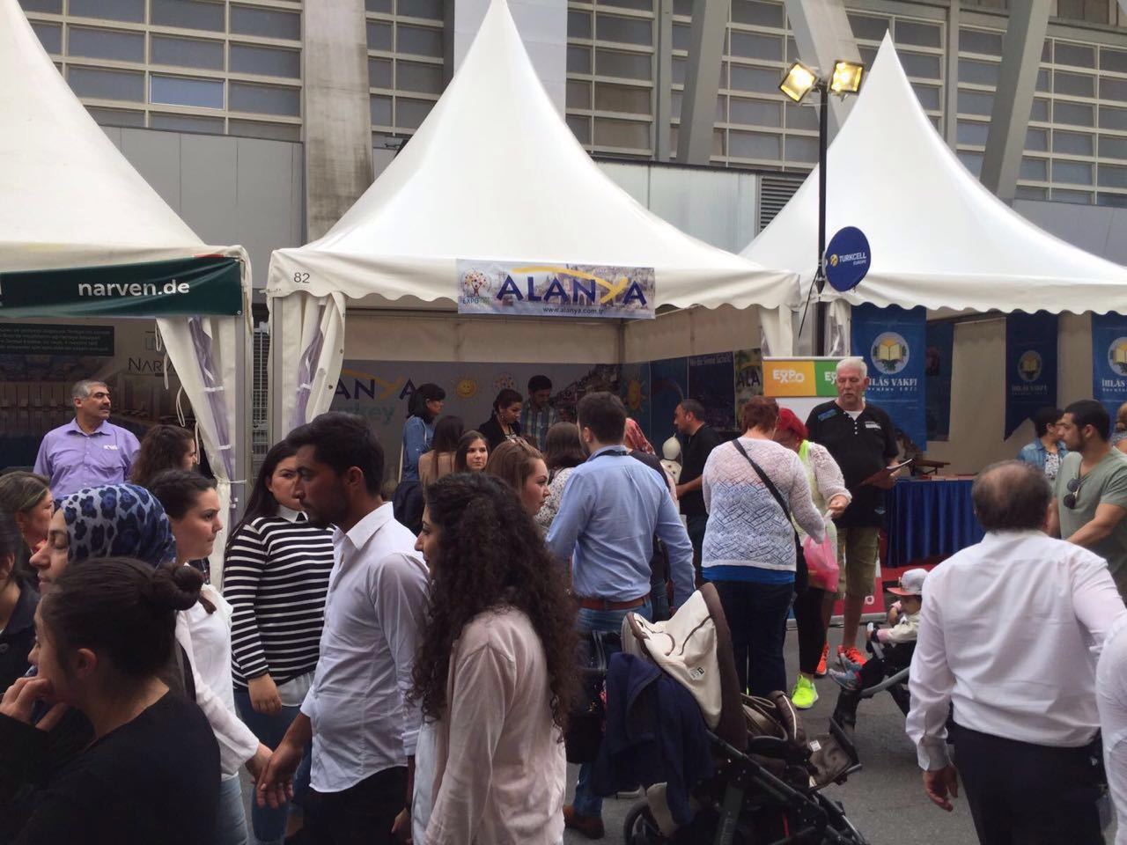
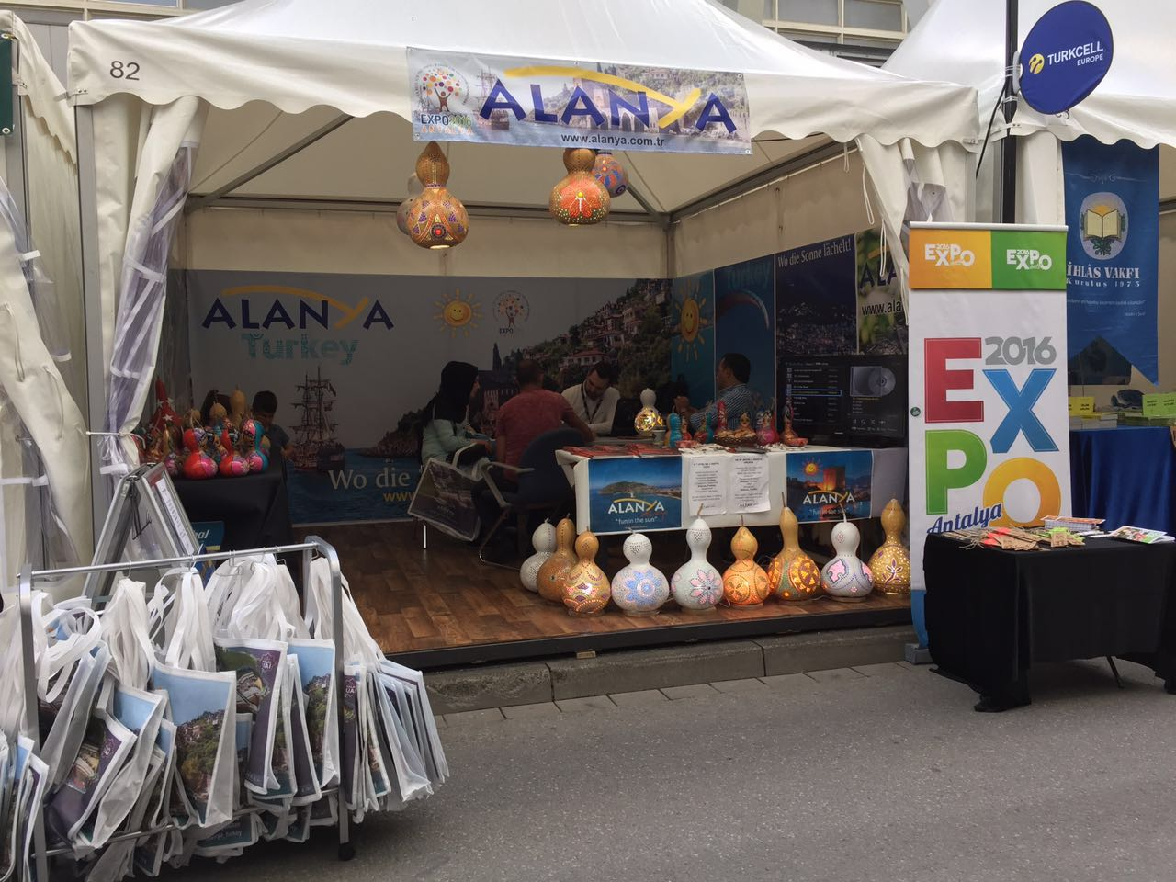
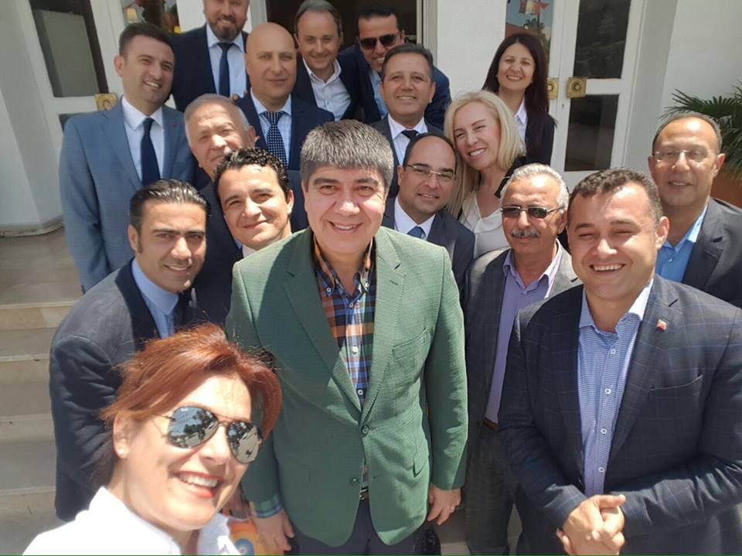

Yamaç Paraşütü Türkiye Hedef Ligi 3. Etap yarışları, ALTAV’ın katkılarıyla Alanya’da yapıldı. Yurtiçi ve yurtdışından bir çok yarışmacının katıldığı yarışma hayli ilgi gördü.
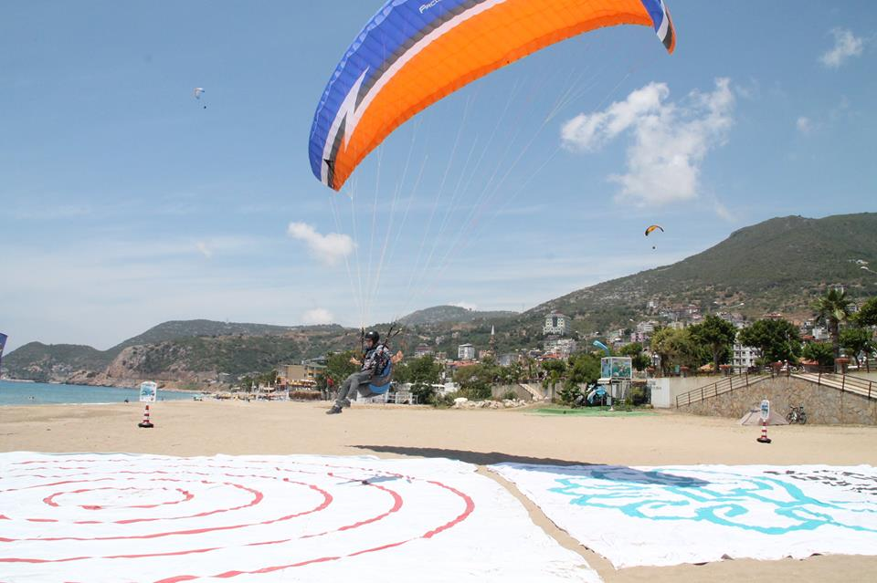
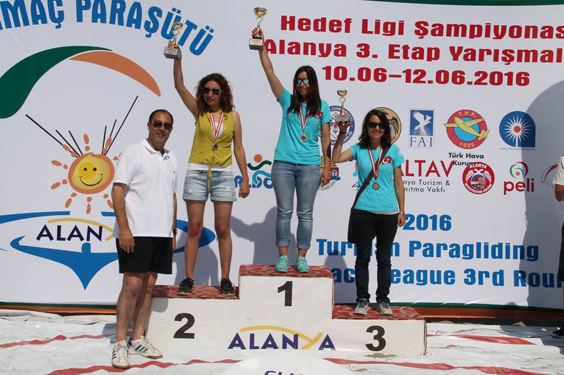
(Video Gösterimi)
*18-22 Mayıs tarihleri arasında, Hollanda Tanıtma Müşavirliğimiz ile koordineli olarak, 50 yaş ve üzeri turist kitlesine hitap eden AD Magazine Egbert Jan Riethof ve Reishonger&Voeksnieuws Anna Mostert’i, şehrimizde ağırladık.

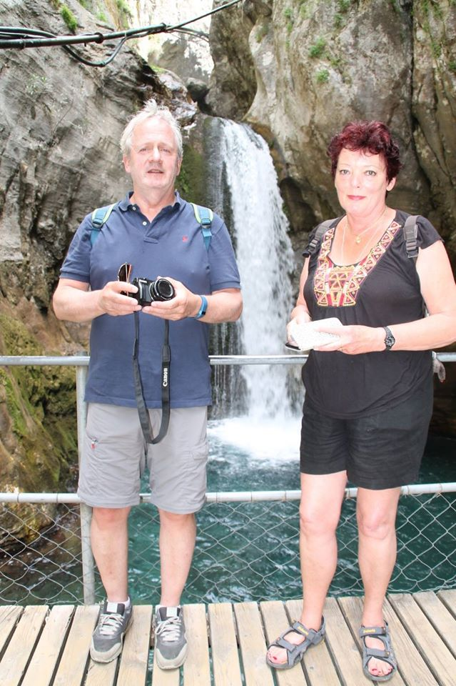
*National Geographic dergisi Romanya temsilcisi olan MACRI DOMNICA ve fotoğrafçı ANDREEA CÂMPEANU 30.05-04.06.2016 tarihleri arasında Alanya'da ağırladık.

*Daha güncel ve değişen ilgi ve alışkanlıklara yönelik olarak çekilen Alanya Tanıtım Filminin ilki yayınlandı, 2. Filmimiz ise montaj aşamasındadır. Alanya Türkiye’nin imaj sorununu düzeltebilecek yörelerden bir tanesi ve bizler Türkiye’nin imaj sorunlarının üstesinden gelmek istiyoruz.
(Video gösterimi)

